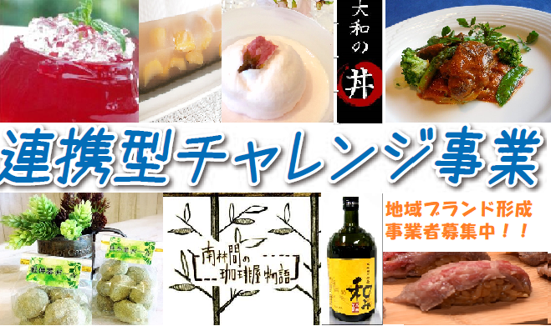

地域ブランド商品（サービス）を開発して地域の商業を活性化しようとする事業者のグループを募集します。複数の事業者が協力して地域を活かした新商品や地域密着型の新規サービスを開発する取り組みについて、市は開発にかかる費用を予算の範囲内で助成します。

■補助対象者 大和市内に店舗のある、複数の事業者で構成された組織やグループ

■補助対象事業 ・創意工夫により地域の個性化を図る、独自の新商品開発を行う事業
・地域の課題に対応した地域密着型の新規サービスの開発を行う事業

■補助額 １件につき上限１５０,０００円

お問い合わせは
大和市役所 産業活性課 商業活性係
電話 ：０４６－２６０－５１３４
ＦＡＸ：０４６－２６０－５１３８

